Volley teori 2 - Muskler

- Repetition – Skellettet opgave fra sidst

- Musklernes bevægelser og funktion
  - Definér begreber i nedenstående tabel på baggrund af lektierne til i dag.
  - Brug derefter begreberne til at forklare, hvad der sker på figur 3.7 s. 44 i bogen.
Begreb | Definition
Koncentrisk muskelarbejde
Statisk muskelarbejde
Excentrisk muskelarbejde
Agonist
Antagonist
Synergist

- Musklens opbygning
Hvordan er de tværstribede muskler opbygget- indsæt disse ord:
Mange kerner
Sarcolemma
Myofibril
Sarcomer
Myofilamenter
Aktin
Myosin
Z-linie

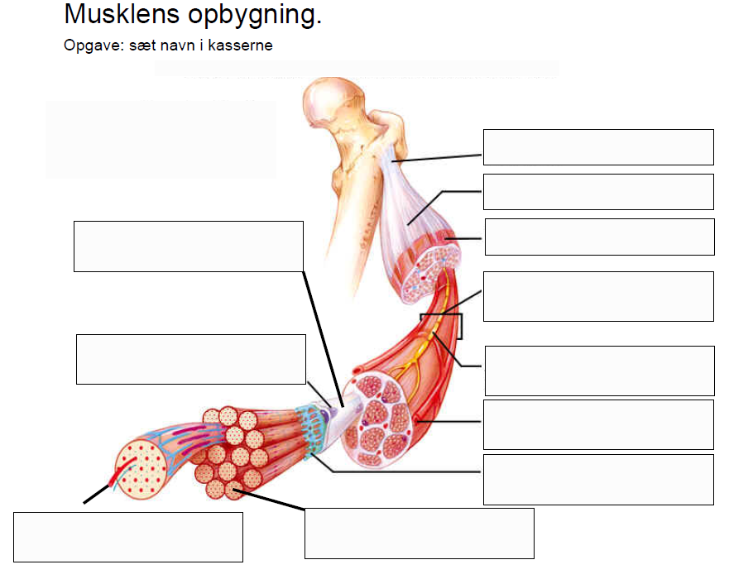
- Muskelkontraktion: Se videoklip: https://www.youtube.com/watch?v=OYCcGimbCro

- Hvad påvirker en muskels styrke? Gruppearbejde fremlæggelse
I skal kunne forklare de fem figurer (6.3, 6.4, 6.7, 6.9, 6.11) fra siderne 110-118 i B- for bedre idræt for de andre I klassen. I skal komme ind på hvordan en muskels styrke påvirkes og hvad forklaringen er på dette under forberedelsen.

